柒、天然災害損失概況
民國110年計有盧碧颱風暨0806水災、烟花颱風、燦樹颱風、圓規颱風、5月、6月、7月、8月豪雨及雷擊災害發生。各項河川防洪、禦潮(海堤) 、區域排水及水庫設施遭受颱風、豪雨災害損毀，均賴全體各級水利工作人員努力搶修重建，以維安全。
一、防汛器材使用情形
為降低天然災害損失，保障民眾生命財產安全，民國110年經濟部水利署共發出防汛塊34,098塊、太空袋7,980個、砂包6,050個；這些防汛器材的使用，對於潛在性災害之預防，緊急避免災害損失之擴大，發揮相當大的效益。

二、河川防洪設施損毀
民國110年河川防洪設施損毀計有堤防1,154公尺、護岸1,073公尺。其中因颱風受損之設施計有堤防270公尺，豪雨造成之災情計有堤防884公尺、護岸1,073公尺。另中央管河川受損堤防234公尺、護岸1,058公尺。
各項災害造成河川防洪設施的受損，堤防部分以8月豪雨較為嚴重，受損884公尺占總數之76.60%、護岸部分以8月豪雨受損1,058公尺較嚴重，占總數之98.60%。

三、禦潮(海堤)
民國110年禦潮(海堤)設施損毀海堤80公尺、海岸保護工56公尺，受損原因分別為烟花颱風及6月豪雨所致。
四、區域排水
民國110年受災毀損之排水設施，計有排水路40,047公尺、其他設施21處。其中颱風災害造成排水路受損3,076公尺，其他設施7處；豪雨災害造成排水路受損36,971公尺、其他設施14處。各項天然災害造成排水路的受損，其中以8月豪雨毀損17,266 公尺最為嚴重，占總數之43.11%、次為6月豪雨15,151公尺占總數之37.83%。

五、水庫及壩堰
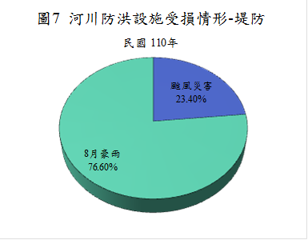
民國110年水庫設施損毀共計有溢洪道3處、監測系統2處、其他設施1處；其中以璨樹颱風造成之溢洪道3處損害最為嚴重。
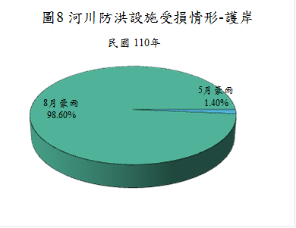
註：總數與細項和不符係四捨五入之故。

